# tomcat启动https的配置

## 生成证书

确定电脑安装好JDK，配置好环境变量，进入cmd窗口，输入下面命令：

keytool -genkeypair -alias "tomcat" -keyalg "RSA" -keystore "D:\tomcat.keystore"

接着会让你填一些基本信息：

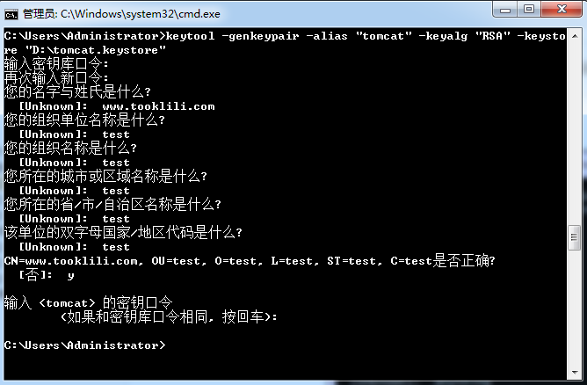

下面简单介绍一下：

密钥库口令:123456（这个密码非常重要）

名字与姓氏:www.tooklili.com（以后访问的域名或IP地址，非常重要，证书和域名或IP绑定）

组织单位名称:test（随便填）

组织名称:test（随便填）

城市:test（随便填）

省市自治区:test（随便填）

国家地区代码:test（随便填）

## 将证书配置到tomcat中

打开tomcat的配置文件conf/server.xml。

配置如下：

<Connector port="8447" protocol="org.apache.coyote.http11.Http11Protocol"

maxThreads="150" SSLEnabled="true" scheme="https" secure="true"

clientAuth="false"

sslProtocol="TLS"

keystoreFile="/project/tomcat/tomcat-8084-https/tomcat.keystore" keystorePass="123456"/>

其中，keystoreFile是上一步生成的证书文件地址，keystorePass是上一步的密钥库口令，此处端口默认为8443，我改成了8447。

## 测试https

将测试项目放到tomcat的webapps中，访问：https://www.tooklili.com:8447/项目名称

如果访问成功，则https配置成功。

## Tomcat设置访问http时自动转化成https

修改conf/web.xml文件，在web.xml的末尾追加以下配置：

<security-constraint>

<web-resource-collection>

<web-resource-name>SSL</web-resource-name>

<url-pattern>/*</url-pattern>

</web-resource-collection>

<user-data-constraint>

<transport-guarantee>CONFIDENTIAL</transport-guarantee>

</user-data-constraint>

</security-constraint>